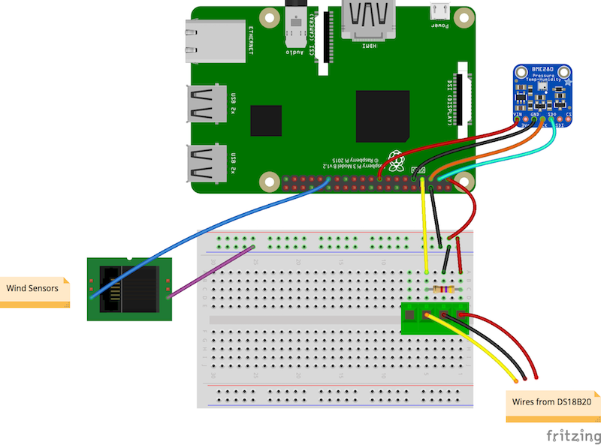

\*\*Proof of Concept\*\*

Uit de behoefte om voorafgaand aan zeilavonturen nauwkeurige windmetingen uit te voeren, ontstond het idee om een windsensor te creëren met behulp van een anemometer. Het doel was om gedurende de dag windomstandigheden te meten en een gemiddelde te berekenen om de geschiktheid om te zeilen te beoordelen. Deze benadering beoogde een robuustere indicatie te bieden door een doorlopende stroom van gegevens te overwegen, wat het vertrouwen in het besluitvormingsproces vergrootte. Hierboven is een weerstation te zien d

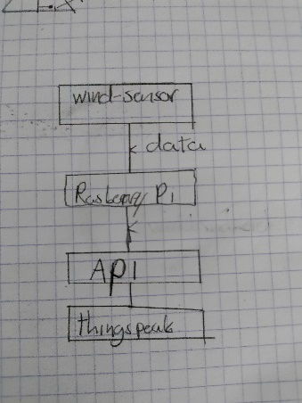 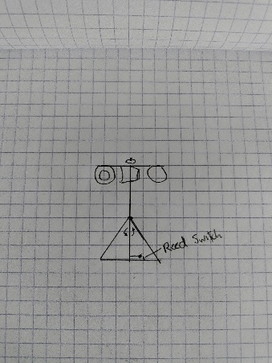

\*\*Eerdere Projecten\*\*

Hoewel dit project mijn eerste kennismaking is met IoT en data science, is uitgebreid onderzoek gedaan naar verschillende toepassingen van anemometers. Vaak gebruikt in weerstations die windmetingen nodig hebben, bleek dat anemometers mechanismen zoals motoren en spanningsensoren gebruikten. Voor een eenvoudigere benadering koos ik ervoor om een reed-schakelaar en een magneet te implementeren in mijn anemometer, waarbij deze methode eenvoudig bleek en minimale aanpassing aan het programma vereiste in geval van defecten.

\*\*Projectverloop\*\*

Het project bracht uitdagingen met zich mee, met name bij het vinden van geschikte materialen, gezien mijn beperkte ervaring op dit gebied. Het project begon met de creatie van een geïmproviseerde anemometer met behulp van papieren bekertjes en houten stokjes, waardoor een basisstructuur ontstond. Het coderen vormde een aanzienlijke hindernis terwijl ik me verdiepte in libraries zoals "json" en "time". Alsnog was er een gebrek aan kennis in coderen, ik had mezelf een online cursus van CS50 laten doen. hierin leerde ik hoe een computer programma’s werkte, hoe ik mezelf moest navigeren in de benodigde programma’s.

De ontwikkeling van de code vorderde nadat een grondig begrip van het gebruik van Libraries was verkregen. Tegelijkertijd verkende ik de praktische aspecten van het gebruiken van een anemometer in het project en realiseerde me dat de opties een kostbare kant-en-klare sensor, een op maat gemaakte versie met sensoren of motoren binnen een zelf ontworpen frame. Ik koos voor het laatste, met gebruik van een reed-sensor.

Initiële tests van het zelfgemaakte frame onthulden onnauwkeurigheden, wat leidde tot de noodzaak van een herziene versie. Meerdere iteraties werden uitgevoerd, in lijn met aanpassingen aan de code om de reed-schakelaar te accommoderen. De variabiliteit in windsnelheid vereiste verdere verfijning, wat leidde tot de beslissing om een dagelijks gemiddelde te berekenen om de betrouwbaarheid van de resultaten te verbeteren.

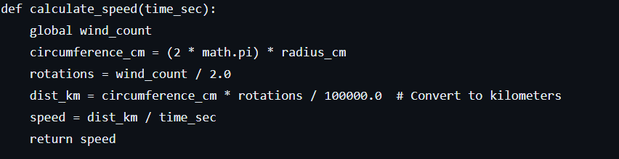

\*\*Eindresultaat\*\*

Hoewel het succesvol was in het aantonen van de levensvatbaarheid van het concept, werd het project beperkt door een gebrek aan expertise in coderen en gebrek in materiaal. Als gevolg daarvan is een volledig functioneel prototype dat in staat is tot het verzamelen van bruikbare gegevens nog in ontwikkeling. Toekomstige verbeteringen in het project omvatten mogelijke integratie van een 3D-geprint frame en overweging van windstoten in de programmering.

\*\*Review\*\*

Ik begon dit project met enthousiasme en onwetendheid, na tijd merkte ik hoe diepgaand de data-science kon gaan. Ik begon te merken dat ik mezelf toch te snel in het diepe heb gegooid. Ik merkte dat er al heel veel tijd zat in het coderen en leren hiervan. Voordat ik het wist was de deadline in zicht, waardoor de mogelijkheid om oprechte data te verzamelen me verschoot. Ik heb veel gelezen over wat met data-science bereikt kon worden, maar ik had zelf nog lang niet de skills om een permanent werkend prototype te maken. ik heb ontzettend veel geleerd maar ik heb dit nog niet volledig kunnen gebruiken.